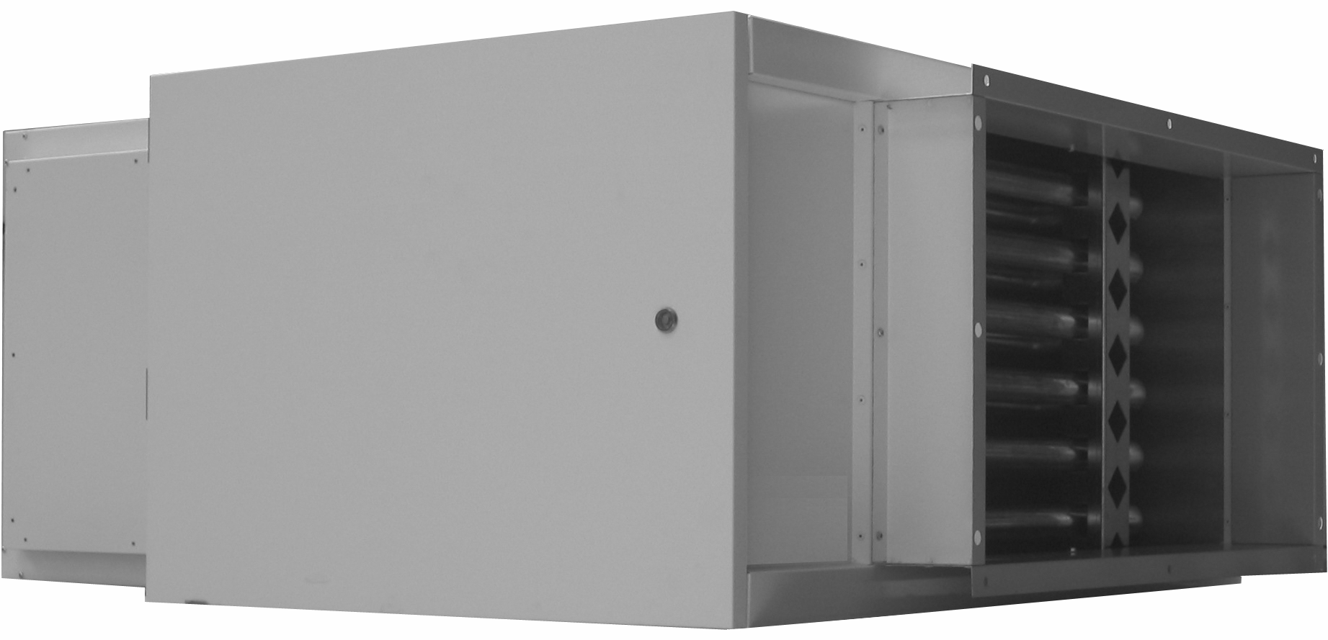

DESCRIPTIF TECHNIQUE
Aérotherme gaz type Minigaz Evolution
Modèle « centifuge » MC

Caractéristiques techniques
Type | MC21 | MC28 | MC35 | MC45 | MC55 | MC75
Débit calorifique nominal (kW) | 21 | 28 | 35 | 45 | 55 | 71
Puissance unitaire utile (kW) | 19,5 | 25,5 | 31,5 | 40,5 | 50,5 | 64,4
Rendement de combustion PCI (%) | > 91 | > 91 | > 91 | > 91 | > 91 | > 91
Vitesse de rotation (tr/mn) | 720 | 900 | 900 | 900 | 1400 | 1400
Débit d'air à 15°C (m³/h) | 1 700 | 2 050 | 2 900 | 3 900 | 4 400 | 5 400
Pression statique disponible (Pa) | 120 | 90 | 135 | 110 | 135 | 130
Delta T° air (°C) | 40 | 36 | 32 | 30 | 30 | 32
Portée d’air (m) | 12 | 16 | 23 | 26 | 28 | 30
Niveau sonore à 5 m dB(A) | 39 | 40 | 41 | 46 | 51 | 52
Puissance électrique absorbée (VA) | 860 | 900 | 920 | 1250 | 1350 | 1700
Poids (Kg) | 110 | 117 | 125 | 140 | 165 | 180

Descriptif produit

Le MINIGAZ, bénéficiant du marquage , comprend :
- un brûleur multi torches
- un échangeur tubulaire de 4 parcours en acier aluminé d’un seul tenant, assemblé sans soudure sur la bride brûleur.
- un groupe moto ventilateur centrifuge monté sur plots antivibratils,
- un diffuseur frontal de teinte aluminium muni de ventelles horizontales réglables,
- une double électrovanne gaz
- un boîtier électronique assurant l'allumage et le contrôle de sécurité.
- un allumage automatique par une électrode d’allumage,
- un dispositif de contrôle de flamme permanent, par une sonde d’ionisation,
- une double protection thermique de l'échangeur,
- la possibilité de de réarmer l’appareil à distance depuis le boitier un commande (non-compris dans l’appareil)
- une commande par fil pilote permettant de limiter le nombre de fils à raccorder
- une carrosserie en tôle d'acier, protégée par une peinture époxy cuite au four RAL n° 9010
- une porte latérale sur charnières avec verrouillage à clef et joint d’étanchéité caoutchouc antibruit sur l'encadrement.
Garantie

- Sans mise en service Solaronics : Garantie pièce et main d’oeuvre - retour usine d’un an sur l’appareil et de 5 ans sur l’échangeur

- Avec mise en service Solaronics : Garantie totale la première année et garantie de 5 ans pièces et main d’oeuvre retour usine sur l’échangeur

78, rue de Kemmel BP 30173
59428 Armentières Cedex - France
Tel : +33 (0)3.20.10.59.59 Fax : +33 (0)3.20.35.57.22
http://www.solaronics.fr
SOLARONICS se réserve le droit de modifier sans préavis les caractéristiques de ses appareils.
Ce document ne peut être considéré comme contractuel.
DESCRIPTIF TECHNIQUE – AEROTHERME GAZ TYPE MINIGAZ Evolution MC – CC09066B-FR – 22/08/12
PAGE 1/2
DESCRIPTIF TECHNIQUE
Aérotherme gaz type Minigaz Evolution
Modèle « centifuge » MC

Mise en place des appareils

Le MINIGAZ sera suspendu en 4 points.

La hauteur d'accrochage et la distance réglementaire par rapport aux parois devront être respectées.

Prévoir un dégagement suffisant entre la porte d'accès et les parois ou obstacles avoisinants pour pouvoir sortir complètement le brûleur.

Raccordement gaz

Il doit être exécuté conformément aux prescriptions relatives aux installations intérieures (DTU 61.1 Installations de gaz). Le raccordement gaz s'effectue sur la partie arrière des MINIGAZ.

Un kit gaz comprenant : une vanne de barrage, le filtre gaz et un détendeur suivant la pression de distribution sera placé à l'extérieur de l'appareil.

Raccordement électrique

- Il doit être réalisé en fonction des normes en vigueur (section des conducteurs, liaison à la terre, sectionneurs, etc...).

Alimentation électrique à prévoir : 230 V mono Ph + N : pour tous les modèles.

Evacuation des produits de combustion

Elle sera réalisée à l'aide de conduits aluminium ou tout autre matériau prévu pour les produits de combustion gaz. L'emboîtage des conduits se fera à l'intérieur de la buse de l'appareil.

Cette évacuation doit être exécutée conformément aux prescriptions du DTU 24.1 et 61.1 (Travaux de fumisterie et Installations de gaz).

78, rue de Kemmel BP 30173
59428 Armentières Cedex - France
Tel : +33 (0)3.20.10.59.59 Fax : +33 (0)3.20.35.57.22
http://www.solaronics.fr
SOLARONICS se réserve le droit de modifier sans préavis les caractéristiques de ses appareils.
Ce document ne peut être considéré comme contractuel.
DESCRIPTIF TECHNIQUE – AEROTHERME GAZ TYPE MINIGAZ Evolution MC – CC09066B-FR – 22/08/12
PAGE 2/2

